1. 请根据 逻辑结构，再为每个类型举例至少2个生活中的体现或者应用
2. 判断时间复杂度:

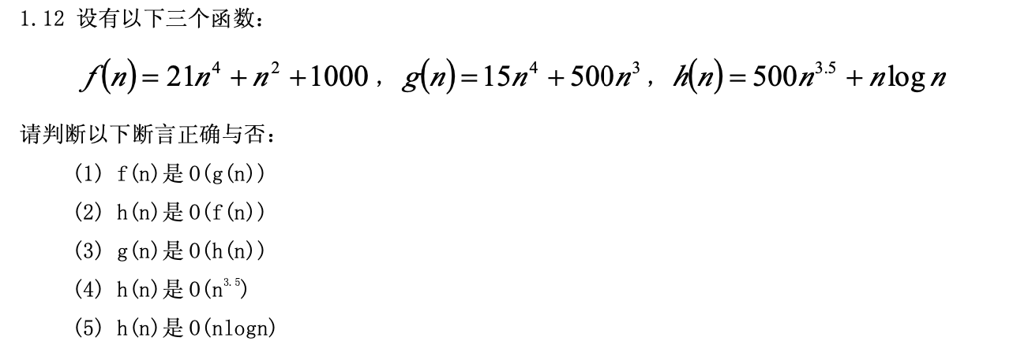

1. 请再写一遍斐波那契数列的程序，然后看看它的时间复杂度是多少？你还能优化吗？
2. 冒泡排序的时间复杂度是多少？
3. 复习 struct 知识点，请为你喜欢的任何领域中的某个类型任意建立一个 struct结构，

这个结构需要包含它的基本信息, 并具体化这样一个类型 。举例如下：

我要建立一个 关于电影(Film) 类型，但Film struct里面放什么东西呢？ 于是我找了一个Film类型的具体对象 钢铁侠(IronMan)。 在百度百科中找到下面的描述…

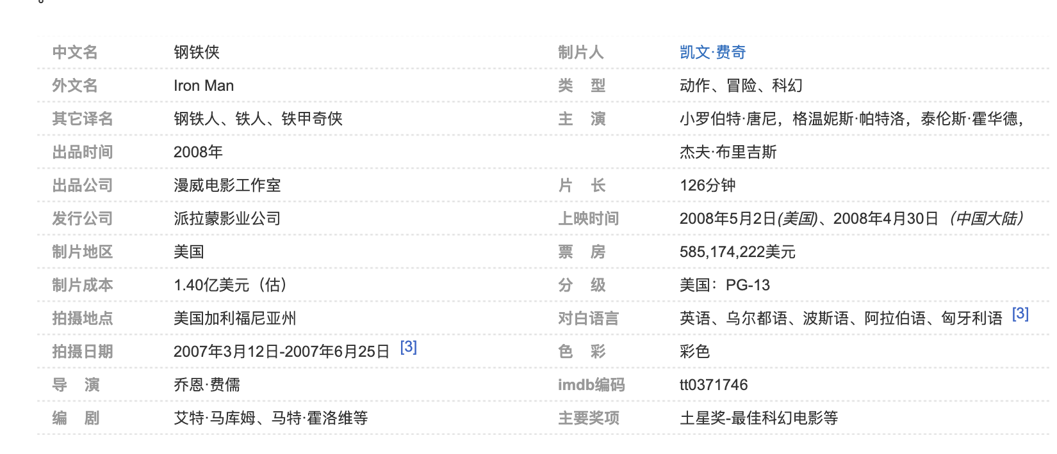

于是 我又查了其他的电影，几乎都有同样的描述属性，于是，我知道了Film struct里面需要填写哪些内容:

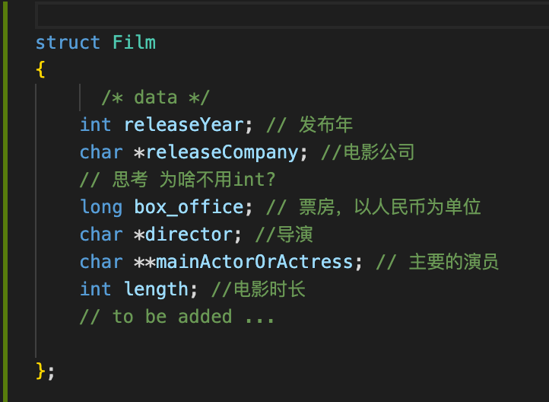

于是IconMan就是Film这个类型的一个具体对象，我将对应的数值 填进去就完成了。

**要求：**

**可以直接word发回**